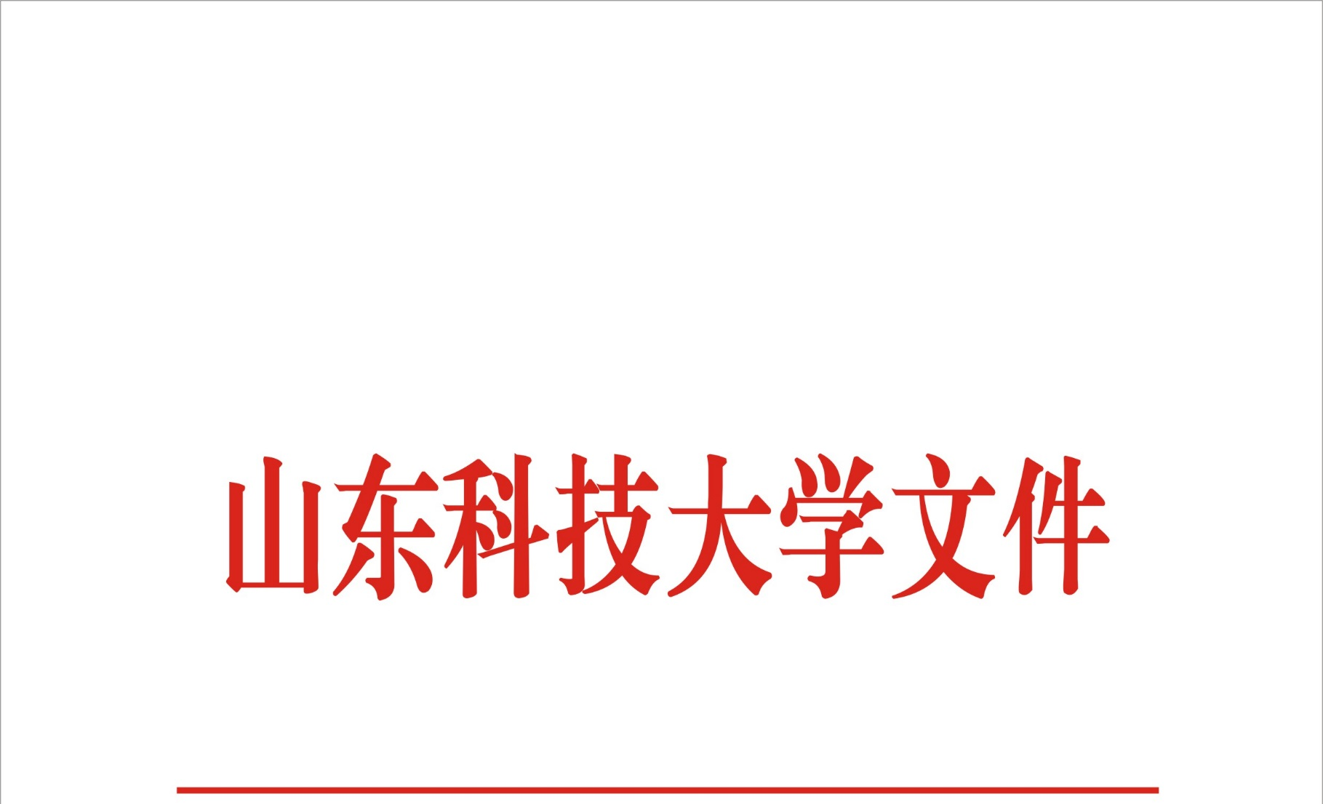

山科大财字〔2018〕4号

关于印发《山东科技大学
本科实习经费管理办法》的通知

各校区管委，各部门、各单位：
《山东科技大学本科实习经费管理办法》已经校长办公会研究通过，现予印发，请遵照执行。
特此通知

山东科技大学
2018年6月15日

山东科技大学本科实习经费管理办法

第一条 为进一步规范本科实习经费的使用与报销管理，提高实习经费的使用效率，保障教学质量，根据国家和学校有关财务管理规定，结合学校实习教学实际，特制订本办法。
第二条 本科实习经费是指学院根据学校年度教学实习任务，在学校下达的年度日常运行经费预算中安排的用于本科实习的费用。实习过程中，如果因特殊情况导致实习经费不足，学院可按照预算调整程序要求，从学院日常运行经费中予以调整补充。
第三条 本科实习教学，是指本科培养方案中独立设置的实习教学环节的统称，主要包括认识实习、生产实习、教学实习、毕业实习等环节。一般采取集中或分散两种形式。学院应根据本科专业人才培养方案要求确定实习安排形式，并加强对实习教学的组织领导。
第四条 实习经费开支范围包括：实习指导教师及实习学生的交通费、住宿费、保险费，实习单位收取的实习教学管理费、实习观摩费，实习教学资料费、耗材费，聘请实习单位技术人员授课及指导费等。
第五条 学院（系、部）在组织教学实习过程中应遵循出行从简、勤俭节约、统筹安排、务实高效的原则，一律不得开支与本科实习无关的费用。
第六条 实习经费的具体开支标准如下：
1.交通费：指实习指导教师落实实习任务、实习师生往返学校与实习地点乘坐交通工具以及实习期间租用车、船等费用。学生乘坐公共交通工具为：汽车、火车（硬座、高铁/动车二等座）、轮船（三等及以下）。
2.住宿费：指实习期间实习师生住宿费用。实习学生住宿费标准不超过100元/人•天。实习指导教师住宿费可参照《山东科技大学差旅费管理实施细则》（山科大财字〔2014〕25号）的规定执行。
3.保险费：指教师、学生实习期间根据需要购买保险的费用，保险费不超过20元/人。
4.实习教学管理费：指实习单位收取的管理费等。
5.实习观摩费：特指实习单位安排的与本专业实习相关的观摩教学费用、门票等。
6.实习教学资料耗材费：指实习期间开支的教学材料印刷复印费、实习资料费、网络费、实验用原材料费、元器件费等，但不包括办公用品费用。
7.授课及指导费：指聘请实习单位的指导教师指导实习及授课发生的费用，标准为不超过300元/学时。
8.实习指导教师实习期间伙食补助可参照《山东科技大学差旅费管理实施细则》（山科大财字〔2014〕25号）的规定执行，学生无伙食补助。
第七条 学院使用实习经费时，根据实习类型、性质等实际情况，可选择实报实销或包干使用两种方式。具体操作流程如下：
（一）实报实销使用方式
1.填写《山东科技大学本科实习经费预算表》（附件1），报请学院（系、部）负责人审批。
2.如实习地不具备公务卡刷卡消费环境，则可办理实习费借款。借款时需提供《山东科技大学本科生实习经费预算表》（附件1）和网上报销系统借款单。
3.实习结束后，填写《山东科技大学本科生实习费报销明细单》（附件2），连同实习期间实际产生的相关费用票据，一次性提交财务处，报销本次实习的所有费用。
4.支付给实习单位的实习管理费和讲课费，由各学院（系、部）严格审核，分别凭对方开出的发票及费用明细清单、劳务费（酬金、奖金、实物）发放明细表据实报销，劳务费（酬金、奖金、实物）发放明细表领款人须本人真实签名。
（二）包干发放使用方式
填写《山东科技大学本科生实习费报销明细单》（附件2），连同学生实习名册一并提交财务处，由财务处核发到教师或学生银行账户，实习期间产生的相关费用票据不再报销。
第八条 选择包干方式使用实习费的学院（系、部），实习经费应由实习指导教师和学生共同管理使用，不能用于学生的生活补助。实习结束后，指导教师须如实向学生公布实习经费使用情况。
第九条 实习结束后，经办人应在15个工作日内（寒暑假除外）办理实习费用的报销手续。实习经费如不及时报销，财务处将停止办理该项目的借款、报销业务。
第十条 实习经费属于教学专项经费，专款专用，任何单位和个人不得挤占、截留和挪用，不得虚报冒领。发生的实习费用不得重复报销，违者将追究相关单位和个人的责任。
第十一条 各学院（系、部）应根据学校文件精神，结合各自具体情况，制定实施细则，尤其要加强对选择包干方式的监督。一是建立监督机制，实行钱账分离，专人负责，严格监督；二是强化经费使用责任制，学院（系、部）是实习经费管理使用第一责任单位，实习指导教师是实习经费管理使用的直接责任人，对实习发生的各种费用的合理性、相关性、真实性、合规性负直接责任。实习班长（组长）对实习经费的使用情况，有知情权和监督责任。
第十二条 财务处要按照有关财经制度办理实习经费的预算核拨、报销和发放等工作；教务处是全校本科学生实习的归口管理部门，应加强实习工作的指导、管理和检查；审计处、监察处等部门要对学校实习经费的使用和管理情况进行监督、检查。
第十三条 本办法由财务处、教务处负责解释。
第十四条 本办法自发布之日起施行。

附件：1.《山东科技大学本科生实习经费预算表》
2.《山东科技大学本科生实习费报销明细单》
附件1

山东科技大学本科生实习经费预算表

学院（系、部） |  | 专业 |  | 班级
实习性质 |  | 实习地点 |  | 人数
实习时间 | 年 月 日－ 年 月 日
经费预算 | 金额：（大写） 拾 万 仟 佰 拾 元整  （小写）¥
经办人 |  | 指导教师
学院（系、部）审核意见 | 签字（盖章）：

年 月 日
附件2
山东科技大学本科实习费报销明细单

学院（系、部） 专业 班
实习性质 带队教师（全部）
实习地点 实习学生人数
实习时间 年 月 日至 年 月 日 实习天数

经费项目 | 金额（元） | 支付标准 | 说 明
交通费
住宿费
讲课费
管理费
保险费
资料、耗材
……
其他
总 计
注：本表一式三份，财务、教务、学院（系、部）各一份。

经办人 ： 实习班长（组长）：
学院（系、部）领导： 公章
教务处审核人： 公章

年 月 日

山东科技大学办公室 2018年6月27日印发

